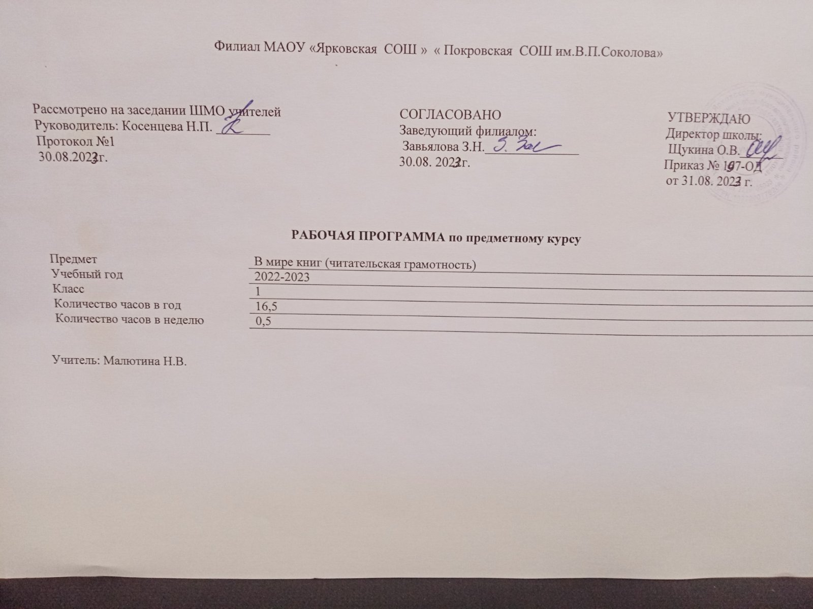

ПОЯСНИТЕЛЬНАЯ ЗАПИСКА
Рабочая программа по внеурочной деятельности «В мире книг» для 1-4 классов разработана на основе авторской программы Л. А. Ефросининой (Сборник программ внеурочной деятельности: 1-4 классы/ под ред. Н.Ф. Виноградовой. – М.: Вентана-Граф, 2013)
Кружок «В мире книг» способствует расширению читательского пространства, реализации дифференцированного обучения и развитию индивидуальных возможностей каждого ребенка, воспитанию ученика-читателя. Занятия помогут решать задачи эмоционального творческого, литературного, интеллектуального развития ребенка, а также проблемы нравственно-этического воспитания, так как чтение для ребенка – и труд, и творчество, и новые открытия, и удовольствие, и самовоспитание.
Главные цели :
- создание на практике условий для развития читательских умений и интереса к чтению книг;
- расширение литературно-образовательного пространства учащихся начальных классов;
- формирование личностных, коммуникативных, познавательных и регулятивных учебных умений.
Преемственность занятий в кружке с основным курсом литературного чтения позволяет от класса к классу проводить системную работу по интеллектуальному развитию и обогащению читательского опыта младшего школьника. Программа способствует овладению детьми универсальными учебными действиями (познавательными, коммуникативными, регулятивными, личностными) и читательскими умениями. Формы организации факультативных занятий могут быть различными: литературные игры, конкурсы-кроссворды, библиотечные уроки, путешествия по страницам книг, проекты, встречи с писателями своего края, уроки-спектакли и т.д.
Содержание занятий создает условия для углубления знаний, полученных на уроках литературного чтения, и применения их в самостоятельной читательской деятельности. На факультативных занятиях предполагается практическая работа с разными типами книг, детскими периодическими и электронными изданиями.
Программа рассчитана на 4 года с проведением занятий 1 раз в неделю в каждом классе. В первом классе – 17 занятий.
Ценностные ориентиры содержания факультатива.
Содержание программы кружка «В мире книг» создает возможность для воспитания грамотного и заинтересованного читателя, знающего литературу своей страны и готового к восприятию культуры и литературы народов других стран. Ученик-читатель овладевает основами самостоятельной читательской деятельности. В процессе общения с книгой развиваются память, внимание, воображение.
Программа кружка – это создание условий для использования полученных знаний и умений на уроках литературного чтения для самостоятельного чтения и работы с книгой. Содержания занятий поможет младшему школьнику общаться с детскими книгами: рассматривать, читать, получать необходимую информацию о книге, как из ее аппарат, так и из других изданий (справочных, энциклопедических).
В программу включены занятия библиографического характера, которые познакомят начинающего читателя с авторами детских книг, обогатят его читательский опт и эрудицию.
- ПЛАНИРУЕМЫЕ РЕЗУЛЬТАТЫ ОСВОЕНИЯ КУРСА

Личностные, метапредметные и предметные результаты освоения программы
В результате освоения программы кружка «В мире книг» формируются следующие предметные умения:
— осознавать значимость чтения для личного развития;
— формировать потребность в систематическом чтении;
— использовать разные виды чтения (ознакомительное, изучающее, выборочное, поисковое);
— уметь самостоятельно выбирать интересующую литературу;
— пользоваться справочными источниками для понимания и получения дополнительной информации.
Регулятивные умения:
— уметь работать с книгой, пользуясь алгоритмом учебных действий;
— уметь самостоятельно работать с новым произведением;
— уметь работать в парах и группах, участвовать в проектной деятельности, литературных играх;
— уметь определять свою роль в общей работе и оценивать свои результаты.
Познавательные учебные умения:
— прогнозировать содержание книги до чтения, используя информацию из аппарата книги;
— отбирать книги по теме, жанру и авторской принадлежности;
— ориентироваться в мире книг (работа с каталогом, с открытым библиотечным фондом);
— составлять краткие аннотации к прочитанным книгам;
— пользоваться словарями, справочниками, энциклопедиями.
Коммуникативные учебные умения:
— участвовать в беседе о прочитанной книге, выражать своё мнение и аргументировать свою точку зрения;
— оценивать поведение героев с точки зрения морали, формировать свою этическую позицию;
— высказывать своё суждение об оформлении и структуре книги;
— участвовать в конкурсах чтецов и рассказчиков;
— соблюдать правила общения и поведения в школе, библиотеке, дома.

3. СОДЕРЖАНИЕ КУРСА И ВИДОВ ДЕЯТЕЛЬНОСТИ

№ | Тема занятия | Основные виды деятельности
1 | Русская народная сказка «Репка» и белорусская народная сказка «Пых». | Прослушивание и сравнение сказок. Инсценировка сказки «Репка»
2 | Украинская народная сказка «Колосок» | Прослушивание и чтение сказки. Анализ содержания.
3 | Русская народная сказка «Заячья избушка» | Прослушивание сказок. Сравнение содержания сказок. Герои сказок.
4 | Р,н.с.»Заяц-хваст». Сравнение с авторской сказкой Д.Н.Мамина-Сибиряка «Сказка про храброго зайца –длинные уши, косые глаза, короткий хвост». | Чтение сказок читающими детьми. Выявление отличительных признаков народной и авторской сказки.
5 | Адыгейская сказка «Кто сильнее» и мансийская сказка «Отчего у зайца длинные уши». | Чтение сказок. Анализ содержания . Действующие лица.
6 | Сказки про зайцев. | Подбор сказок про зайцев.Викторина.
7 | Украинская народная сказка «Рукавичка», сказка «Теремок» в разных обработках. | Чтение сказок. Сравнение сюжетов. Инсценирование.
8 | Чукотская сказка «Хвост». | Чтение сказки. Анализ содержания. Иллюстрирование.
9 | Русская народная сказка «Три медведя». Русская народная сказка «Вершки и корешки». | Чтение сказок. Составление вопросов по содержанию сказок.
10 | Ненецкие народные сказки «Белый медведь и бурый медведь», как медведь хвост потерял. Обобщение знаний. | Чтение сказок. Иллюстрирование . Викторина.
11 | Русская народная сказка «Бобовое зернышко» | Чтение сказки
12 | Русская народная сказка «У страха глаза велики» | Чтение сказки. Анализ сказки. Сочинение сказки.
13 | Русская народная сказка «Бабушка, внучка да курочка». | Чтение сказки. Иллюстрирование сказки.
14 | Русская народная сказка «Хаврошечка» | Чтение сказки. Придумывание вопросов к тексту.
15 | Сказки про лису. Русская сказка «Думы». | Беседа. Чтение сказки. Анализ сказки.
16 | Сказки про зайца, лису, медведя. | Выставка книг. Чтение сказок. Викторина.
17 | Мордовская сказка «Разудалый петушок». | Чтение сказки. Чтение по ролям. Пересказ.

